T.C.
ÇANAKKALE ONSEKİZ MART ÜNİVERSİTESİ
YENİCE MESLEK YÜKSEKOKULU
EL SANATLARI BÖLÜMÜ
MİMARİ DEKORATİF SANATLAR PROGRAMI

Mimari Dekoratif Sanatlar Programı
2021-2025 Stratejik Eylem Planı

Hazırlayan

Öğr. Gör. Mehmet Engin ÖZEN
EL Sanatları Bl. Bşk.

Yenice –2021

İÇİNDEKİLER
- Ön Bilgi 3
- Amaç 3
- Kapsam 3
- Planlama Süreci ve Uygulama Planı 4
- Program Tanımı 4
- Programın Amacı 5
- Programın Hedefi 5
- Kazanılan Derece 5
- Öğrencilerin Programı Seçerken Sahip Olması Gereken Yetkinlikler 6
- Öğrencilerin Sahip Olacağı Yetkinlikler 6
- Mevcut Öğrenci Profili 6
- Mezunların Mesleki Profili 6
- Programımızın Paydaşları 7
- Merkezi Yerleştirme Puanlarımız, Kayıtlı Ve Mezun Öğrenci Sayılarımız 7
- Programda Kadrosu Bulunan Öğretim Elemanlarının Dağılımı 8
- Öğretim Kadrosunun Mevcut Durum Analizi 9
- Program Swot Analizi 11
  - Programın Güçlü Yönleri 11
  - Programın Zayıf Yönleri 12
  - Fırsatlar 13
  - Tehditler 14
- Swot Matrisi 15
- Programımızın Misyon, Vizyon ve Temel Değerleri 17
- Sorunlara Çözüm Önerileri Getirilmesi ve Uygun Stratejilerin Geliştirilmesi 18
- Ekler 21
  - Mevcut (Yeni) 4 Yarıyıllık Öğretim Programı 26
  - 2017-2021 Akademik Yılları Arası Faaliyetleri 28

ŞEKİL VE TABLOLAR

Tablo 1. Programa Kayıtlı Öğrenci Sayısına Yönelik İstatistikler 7
Tablo 2. Programdan Mezun Olan Öğrenci Sayısına Yönelik İstatistikler 8
Tablo 3. Programa 2020 Yılında Merkezi Yerleştirme Sınavıyla Kayıt Olan Öğrenci Sayısı 8
Tablo 4. 2020 Girişli Öğrencilerin Derslere Devam Durumları 8
Tablo 5. 2020 Yılı Merkezi Yerleştirme Sınavı Puanlarımız 8
Tablo 6. Programdaki Öğretim Elemanlarının Dağılımı 8
Tablo 7. Öğretim Kadrosunun Analizi 9
Tablo 8. Öğretim Elemanı Başına Düşen Öğrenci Sayısı 9
Tablo 9. Öğretim Kadrosunun Ders Yükü Dağılımlarına Yönelik İstatistikler 9
Tablo 10. Öğretim Elemanlarının Akademik Yayınlarına Yönelik İstatistikler 10
Tablo 11. Öğretim Kadrosunun Tamamlanan veya Halen Devam Etmekle Olan Projeleri 10
Tablo 12. Öğretim Elemanlarının Aldığı Burs ve Ödüller 10
Tablo 13. Öğretim Elemanlarının Marka, Tasarım, Patent Sayıları 11
Tablo 14. Swot Matrisi Tablosu 15

- Ön Bilgi

Sürdürülebilir rekabette avantajlı durumda kalmak için Meslek Yüksekokulumuz El Sanatları Bölümü, Mimari Dekoratif Sanatlar Programı Stratejik Planı hazırlama ihtiyacı duyulmuştur. Hazırlanan bu plan ile mevcut durum (eksiklikler, avantajlarımız, sorunlar vb.) irdelenip sonuçlar değerlendirilebilir, SWOT analizi yapılarak zayıf ve kuvvetli yönümüz, fırsat ve tehditler tespit edilip bölüm/programımız stratejisi güncel tutulmuştur. Bu stratejik plan ile tüm sorunların çözülmesi beklenmemektedir. Planın önümüzdeki eğitim-öğretim yıllarına programın genel manada tasarlanmasında kılavuzluk etmesi, rehber olarak kullanılması amaçlanmıştır.

- Amaç

Bu stratejik plan, Çanakkale Onsekiz Mart Üniversitesi, Yenice Meslek Yüksekokulu, El Sanatları Bölümü, Mimari Dekoratif Sanatlar 2021-2025 akademik yılında eğitim öğretim kalitesini artırabilmesi ve günümüz bilgi çağında gerçekleşen değişimlere ayak uydurabilmesi için uygulaması gereken stratejileri ve bu stratejilere dayanan hedeflerini belirlemek amacıyla hazırlanmıştır.
Dokümanın temel amacı; programımızı günümüz rekabet koşullarıyla uyumlu hale getirerek bölgesel anlamda tercih edilebilirliği arttırmaktır.

- Kapsam

Bu dokümanda sunulan stratejiler ve hedefler; Çanakkale Onsekiz Mart Üniversitesi, Yenice Meslek Yüksekokulu, El Sanatları Bölümü, Mimari Dekoratif Sanatlar Programını kapsamaktadır. Doküman ilgili bölüm başkanı, program danışmanları ve programda ders veren öğretim elemanlarının önerileri ışığında hazırlanmıştır.

- Planlama Süreci ve Uygulama Planı

Program danışmanlığımızca yürütülen Stratejik Planlama süreci aşağıdaki aşamalardan oluşmaktadır;
    - Stratejik plan çalışmaları için verilerin elde edilmesi ve gerekli alt yapının sağlanması,
    - Bölümün SWOT Analizinin yapılması,
  - Programın Güçlü Yönleri
  - Programın Zayıf Yönleri
  - Fırsatlar
  - Tehditler
    - SWOT Analizinin değerlendirilmesi,
    - Misyon, vizyon, temel değerler ve politikaların belirlenmesi,
    - Fonksiyonel hedeflerin güncellenmesi ve yeni hedeflerin belirlenmesi,
    - Elde edilen sonuçların geri bildiriminin sağlanması ve gerekli düzenleme ile düzeltmelerin gerçekleştirilmesi.

- Program Tanımı

Meslek Yüksekokulumuz El Sanatları Bölümüne bağlı Mimari Dekoratif Sanatlar Programı, öğrencilere kamu, özel sektör, sivil toplum kuruluşları ve/veya girişimcilik alanında iş fırsatı sunan, nitelikli ara eleman yetiştirmeyi amaçlayan dört yarıyıllık bir önlisans programıdır.
Yüksekokulumuz 1995 yılı itibari ile eğitim öğretime başlamış, ilk yıldan günümüze El Sanatları Bölümü okulumuz bünyesinde yer almış, 2005 yılı itibari ile Geleneksel El Sanatları, 2014 yılında ise Mimari Dekoratif Sanatlar programları ile devam etmiştir.
Kuruluşundan günümüze 600’ü aşkın mezun veren bölümümüz, sürekli kendini yenileyerek, teknoloji ve uygulama alanlarındaki değişim ve elişimin takip etmiş ve uyum sağlamayı temel prensip edinmiştir.
Eğitim dili Türkçe olan programımızda zorunlu yabancı dil dersi İngilizcedir. 2021/2020 öğretim yılı itibari ile öğrenci kontenjanımız 50’dir.
ÖSYM sınav yönetmeliğine göre 2021 TYT puan türü ile genel yerleştirmede en küçük puanlı 186.72835 olup en büyük puanla yerleşen öğrencinin TYT puanı 256,42493 olmuştur. Okul birinciliği kontenjanı 2 olup, 2021 yılı itibari ile yerleşen öğrenci sayısında düşüş yaşanarak %19,23 gerçekleşmiştir. (Yukarıdaki rakamlar 7 eylül2021 tarihli olup, ek yerleştirme rakamları dahil edilmemiştir.)
Mimari Dekoratif Sanatlar Programına kaydolan öğrenciler, programdan mezun olabilmek için, öğretim planı içerisinde üzerine atanan tüm dersleri almak zorundadırlar. Toplam 120AKTS alması zorunlu olan öğrencilerimizin mezun olmadan önce 30 iş günü staj yapmaları zorunludur. Staj yeri-Bölüm iş birliği içerinde staj yerlerinde geçirdikleri süre boyunca staj dosya ve raporu hazırlayan öğrenciler, takip eden yarıyılın başında staj dosya ve evraklarını imza karşılığı teslim etmek zorundadırlar.

- Programın Amacı

El Sanatları, Mimari Dekoratif Sanatlar Programının amacı: Genel kavramsal bilgiye sahip olmanın yanında, geleneksel sanatlarımız ışığında, mimari teknoloji ve uygulamadaki değişim ve yenilikleri takip eden bir programdır. Mesleki ve etik sorumluluk, yaşam boyu öğrenme bilincinde, İç mimari ve tasarıma yönelik öğrenci eğitmek ve bu alanlardaki kalifiye teknik ara eleman kalitesini artırmak amacında olan program derslerinin ağırlığı; güzel sanatlar ve dekoratif tasarıma yöneliktir.
Program, iletişim yeteneği gelişmiş, takım çalışmasına yatkın bireyler yetiştirmek amacındadır.

- Programın Hedefi

Program mezunlarının, yetişmiş işgücü potansiyeli olarak, çalışacakları sektörle ilgili ulusal ve uluslararası platformda yaşanan güncel gelişmeleri takip eden, iletişim becerisi yüksek, özgüveni tam, girişimci ve yenilikçi uzmanlar olarak hizmet vermeleri hedeflenmektedir.

- Sanata, sanat tarihi ve diğer beşerî alanlara; tasarım ve geometri gibi teknik alanlara ilgi duyan;
- İnsan ilişkileri ve iletişime ve alan araştırmalarına azami derecede önem veren;
- Ekip ve proje çalışmalarına yatkın, yüksek düzeyde el becerisine sahip teknik alet ve takım kullanabilen;
- Bilgisayar bilen (Office ve vektörel programlar);
- Yabancı dil öğrenmeye önem veren öğrenciler yetiştirmeyi amaç edinmektedir.

- Kazanılan Derece

Mimari Dekoratif Sanatlar programını bitiren öğrenciler Önlisans diploması almaya hak kazanmakla birlikte ayrıca ‘‘El Sanatları teknikeri’’ meslek elemanı unvanı almaya hak kazanmaktadırlar. Bu programdan mezun olabilmek için öğrencilerin; Öğretim programlarındaki tüm derslerden 4,00 üzerinden en az 2.00 Genel Not Ortalamasına sahip olmaları ve 120 AKTS kredisi almaları zorunludur. Ayrıca stajlarını belirtilen sürede ve özellikte tamamlamaları gerekmektedir. Genel not ortalaması ise yerel krediye göre hesaplanmaktadır.

- Öğrencilerin Programı Seçerken Sahip Olması Gereken Yetkinlikler

Öğrencilerin bir lise mezunu olması gerekliliklerin yanı sıra yeni ÖSYM sınav yönetmeliğine göre 2021’den beri YKS sistemine göre TYT puan türünden (ilk yerleştirmede)150,000 puan ve üzeri almış olmaları gerekir.( ikinci yerleştirmede 140 TYT puanı) Ayrıca analitik düşünebilme, Genel kavramsal bilgiye sahip olmanın yanında, geleneksel sanatlarımız ışığında, mimari teknoloji ve uygulamadaki değişim ve yenilikleri takip eden, Mesleki ve etik sorumluluk, yaşam boyu öğrenme bilincinde olmaları, akademik sürelerinde kendilerine yardımcı olacaktır.

- Öğrencilerin Sahip Olacağı Yetkinlikler

El Sanatları Mimari Dekoratif Sanatlar Teknikeri meslek elemanı adayı öğrencilerimize sürekli değişen ve gelişen sanatsal üretim, seminer, panel ve konferanslar düzenlenmekte ve işletme ziyaretlerine gidilmektedir. Programından mezun olan öğrenciler; Mimari Dekoratif Sanatlar Teknisyenleri, Mimari restorasyonlar, dekorasyon, duvar resmi atölyeleri, grafik tasarım ve ambalaj tasarımı konularında, cam ve seramik endüstrisi, vitray ve alçı atölyeleri ile desen tasarım ünitelerinde bazı kamu kurum ve kuruluşlarında gerekli sınav ve koşulları sağladıklarında görev alabilmektedirler.

Programdan mezun olanlar; Sahne ve tiyatro dekoru, otel, pansiyon park ve bahçe iç tasarım ve dekorunda; promosyon ve hediyelik ürün yüzey süsleme atölyeleri, vb. yerlerde çalışabilirler.
Özel sektörde desinatör, restorasyon şirketlerinde kalemkar olarak çalışabilirler ve iç mekanda kullanılan süsleyici unsurların üretimini yapan iş yerlerinde teknik eleman olarak istihdam edilebildikleri gibi, gerek ara eleman olarak gerekse bağımsız olarak kendilerine ait işyeri ve atölyelerinde bu alanlarda da hizmet verebilmektedirler.

- Mevcut Öğrenci Profili

Hemen her alandan her öğrencinin tercih ettiği bir önlisans programı olan işletme yönetimi önlisans programımızda genel olarak yoğunlukla Balıkesir, Bursa, Çanakkale, Edirne, İstanbul, İzmir, Kırklareli, Manisa, Tekirdağ illerinden ve bu illerin ilçelerinden gelen Mesleki ve Teknik Anadolu Lisesi, Anadolu Lisesi mezunları tercih etmektedir.

- Mezunların Mesleki Profili

Programı mezunları kamu kurumlarında, özel işyerlerinde, sivil toplum kuruluşlarında veya yasal şartları sağladıktan sonra kendi işyerlerini açıp çalışabilmektedirler.
Özel sektörde desinatör, restorasyon şirketlerinde kalemkar olarak çalışabilirler ve iç mekânda kullanılan süsleyici unsurların üretimini yapan iş yerlerinde teknik eleman olarak istihdam edilebildikleri gibi gerek ara eleman olarak gerekse bağımsız olarak kendilerine ait işyeri ve atölyelerinde bu alanlarda da hizmet verebilmektedirler.

- Programımızın Paydaşları

Bölümümüz İç ve Dış Paydaşları aşağıdaki gibi belirlenmiştir.
- Yenice Kaymakamlığı, Yenice Belediyesi ve diğer resmi kuruluşlar,
- Bölgemizde faaliyet gösteren Özel Sektör Kuruluşları,
- Sivil Toplum Kuruluşları,
- Akademik personelimiz ve aileleri,
- İdari personelimiz ve aileleri,
- Öğrencilerimiz ve aileleri,
- Bölüm mezunlarımız ve aileleri.

- Merkezi Yerleştirme Puanlarımız, Kayıtlı Ve Mezun Öğrenci Sayılarımız

Meslek Yüksekokulumuz El sanatları Bölümü, Mimari Dekoratif Sanatlar Programı 2021 Eylül ayı itibari Öğrenci Sayılarına yönelik İstatistik aşağıdaki gibidir.

Tablo 1. Programa Kayıtlı Öğrenci Sayısına Yönelik İstatistikler

Aktif Kayıtlı Öğrenci Yayımız (Mimari Dekoratif Sanatlar 7 Eylül 2021) | 81
Toplam Mezun Öğrenci Sayımız (Mimari Dekoratif Sanatlar) | 155
Toplam Aktif Kayıtlı Öğrenci Sayısı | 155

Tablo 2. Programdan Mezun Olan Öğrenci Sayısına Yönelik İstatistikler

Mimari Dekoratif Sanatlar Programı | 155
Genel Toplam | 155

Tablo 3. Programa 2020 Yılında Merkezi Yerleştirme Sınavıyla Kayıt Olan Öğrenci Sayısı

Mimari Dekoratif Sanatlar | 38 | 38
Toplam Öğrenci Sayısı |  | 38

Tablo 4. 2020 Girişli Öğrencilerin Derslere Devam Durumları

Derslere Sürekli Devam Eden Ortalama Öğrenci Sayısı
Mimari Dekoratif Sanatlar | Covid-19 sebebiyle uzaktan eğitime geçilmesinden dolayı sağlıklı veri elde edilemedi

Tablo 5. 2020 Yılı Merkezi Yerleştirme Sınavı Puanlarımız

Yönetim ve Organizasyon Bölümü | Taban | Tavan
İşletme Yönetimi (Örgün) 2020 YKS - TYT | 186,7283 | 256,4249
İşletme Yönetimi (İkinci Öğretim) | - | -

- Programda Kadrosu Bulunan Öğretim Elemanlarının Dağılımı

Tablo 6. Programdaki Öğretim Elemanlarının Dağılımı
Akademik Ünvan | Yaş Grupları
 | <30 |  |  | 30-39 |  |  | 40-49 |  |  | 50-59
 | K | E |  | K | E |  | K | E |  | K | E
Dr. Öğr. Üyesi
Öğr. Gör. Dr.
Öğr. Gör. |  |  |  | 1 |  |  |  | 2

- Öğretim Kadrosunun Mevcut Durum Analizi

Tablo 7. Öğretim Kadrosunun Analizi

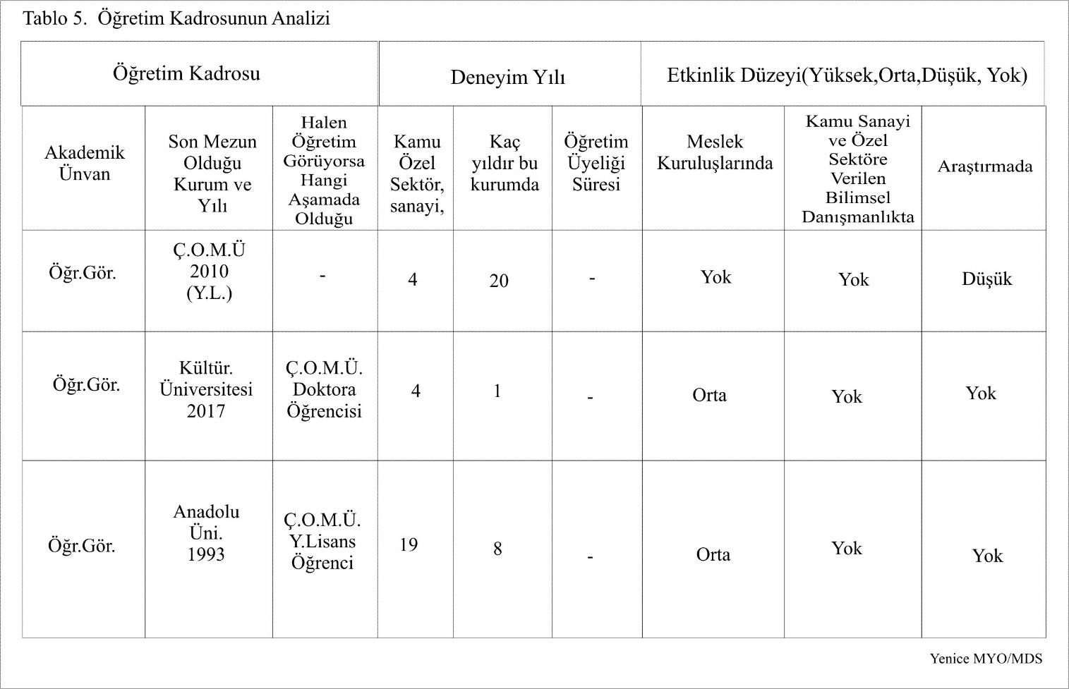

Tablo 8. Öğretim Elemanı Başına Düşen Öğrenci Sayısı

Programda Aktif Kayıtlı Öğrenci Sayısı: 81  Programda Kadrosu bulunan Öğretim Elemanı sayısı: 3 | 27

Tablo 9.Öğretim Kadrosunun Ders Yükü Dağılımlarına Yönelik İstatistikler

Sözleşmeye Esas Görev Tanımı Kapsamında Akademik Unvanlara Göre Olması Gereken Minumum Ders Yükü ve Mevcut Ders Yükü Dağılımları
Akademik Ünvan | Ad, Soyad | En Az | Mevcut Ders Yükü
Öğr.Gör. | Mehmet Engin ÖZEN | 12 | 20
Öğr.Gör. | Halim KAYA | 12 | 18

Tablo 10. Öğretim Elemanlarının Akademik Yayınlarına Yönelik İstatistikler
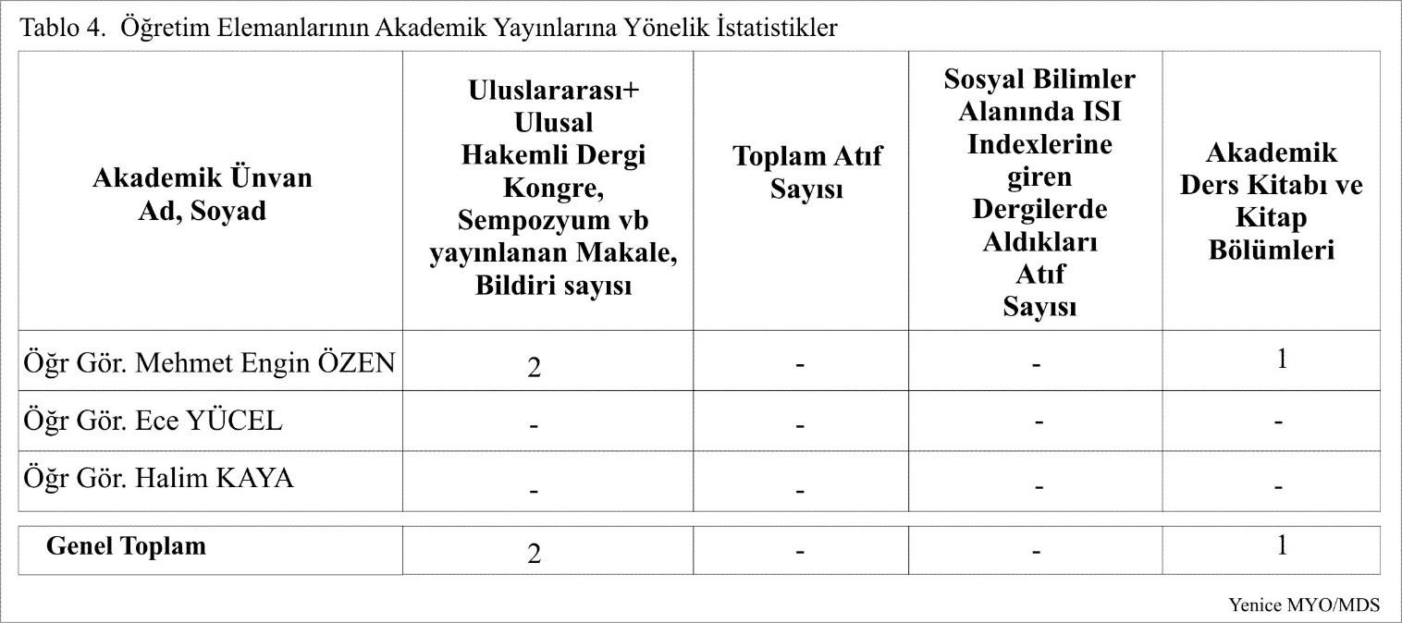

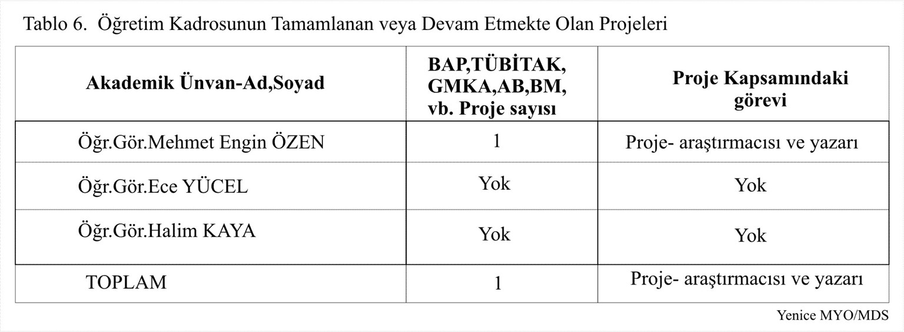
Tablo 11. Öğretim Kadrosunun Tamamlanan Veya Halen Devam Etmekle Olan Projeleri

Tablo 12. Öğretim Elemanlarının Aldığı Burs ve Ödüller

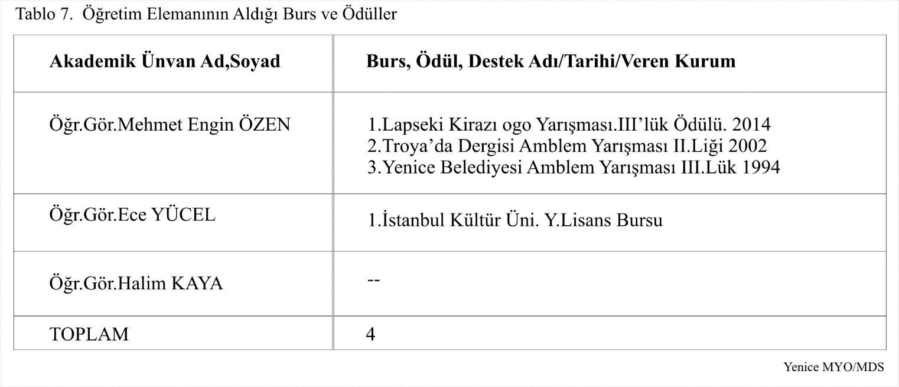

Tablo 13. Öğretim Elemanlarının Marka, Tasarım, Patent Sayıları

Mehmet Engin ÖZEN | Yok
Halim KAYA | Yok
Ece YÜCEL | Yok
Toplam | 0

- Program SWOT Analizi

Bölümümüzün eğitim, öğretim ve yönetim faaliyetleri değişik açılardan incelenerek üniversitenin kuvvetli yönleri, zayıf yönleri, fırsatları ve tehditleri değerlendirilmiştir. Değerlendirme;
  - Eğitim-öğretim,
  - 4 Yarıyıllık ders planı,
  - Ders adları, içerikleri ve AKTS’lerin güncellenmesi,
  - Ders yükleri,
  - Etkin bir kariyer planlamasının yapılandırılması,
  - Öğrencilerin DGS ile lisansa geçiş olanakları,
  - Akademisyenlerin değerlendirilmesi,
  - Öğrenci/akademisyen iletişimi,
  - Destek birimleri kapsamında yapılmıştır.

  - Programın Güçlü Yönleri

  - Bölge ve toplum ihtiyaçlarına yönelik güncel bir dört yarıyıllık öğretim planına sahip olunması,
  - Çanakkale’nin coğrafi olarak en büyük ve doğası en güzel ilçesinde bulunmamız,
  - Balıkesir İli’nin Bandırma ve Edremit gibi büyük ilçelerine olan yakınlığımız,
  - Doğtaş, İÇDAŞ, Dardanel, Kale, Etili, Pera Seramik vb. markalara, sanayi ve ticaret ağlarına yakınlığımız,
  - Alanında gerekli yetkinliğe sahip akademik kadronun varlığı,
  - El Sanatları/Mimari Dekoratif Sanatlar Programının kendi alanında Türkiye’de sayılı bölümlerden birisi olması,
  - Akademisyenlerimizin, konuları hakkında nitelikli eser üretme kapasitesine sahip olması,
  - Akademisyenlerimizin, konuları hakkında nitelikli proje üretme potansiyeline sahip olması,
  - Akademik personelin öğrencilere bilgi aktarımında yeterli formasyona sahip olması,
  - Akademik personel öğrenci iletişiminin istenilen düzeyde olması,
  - Akademik personel idari personel iletişimimin istenilen düzeyde olması,
  - İdari personel öğrenci iletişimin istenilen düzeyde olması,
  - Programımızın fiziki konumu ve teknolojik alt yapı noktasında bilgi kaynaklarına uygun olması.
  - Üniversitemizde ve Yüksekokulumuzda girişimcilik ve yenilik faaliyeteriyle ilgili gerekli organizasyonların yönetim tarafından desteklenmesi ve teşvik edilmesi,
  - Yönetime katılımın güçlü olması ve önerilerin dikkate alınması,
  - Konferans salonumuz, muhasebe ve bilgisayar laboratuarına sahip olmamız,
  - Her sınıfta beyaz tahta, projeksiyon bulunması,
  - Kongre, toplantı, mezuniyet, konser, tiyatro vb. organizasyonlar için ilçe belediyesinin, yeni yerleşkemizin ve üniversitemiz merkez kampüsünün yeterli fiziki imkanlara sahip olması,
- Öğrencilerin istedikleri konularda öğrenci kulübü kurabilme ve organizasyon yapabilme imkânları.
  - Programın Zayıf Yönleri

  - Kalite, akreditasyon, örgütsel gelişme ve örgütsel değişim süreçlerinin yadırganması, değişime karşı direnç gösterilmesi ve kamuda çalışma alışkanlığı nedeniyle vizyon ve misyonun tüm iç paydaşlar
tarafından yeterli düzeyde sahiplenilmemiş olması,
  - Ofis, demirbaş ve sarf malzemesi gibi donanımların etkin ve eşit bir şekilde tahsis edilememesi,
  - Akademik personelin yabancı dil, ve yayın yapmada diğer akademik program öğretim elemanlarına göre az -yetersiz olması(Alan gereği)
  - Öğrencilerin konuya ilgisiz kalmalarından dolayı bilimsel ya da sanayi odaklı proje gerçekleştirme ve bunlara öğrencileri dahil etme eksikliği,
  - Öğrencilerin yeterince yabancı dil bilmemesi ve bu nedenle Fulbright, Erasmus gibi programlara gerekli özenin gösterilmemiş olması,
  - DaVinci, Fulbrigth, Erasmus gibi programlardan günümüze kadar faydalanamamış olması,
  - Sosyal bilimlerle ilgili alanlarda gerekli uluslararası temas ve anlaşmaların yeterli düzeyde sağlanamamış olması,
  - Yüksekokulumuz bünyesinde herhangi bir kariyer geliştirme programının uygulanmaması,
  - Kişilik geliştirme faaliyetlerinin yürütülmesi amacı ile oluşturulan öğrenci kulüplerinin etkin çalışmaması ve kendilerini yenilememeleri,
  - Öğrencilerin DGS ve iş bulma stresleri nedeniyle yeterince motive olamamaları,
  - Öğrencilerin Mimari Dekoratif Sanatlar programını kendi farkındalıkları dışında tercih etmiş olmaları,
  - Açıkta kalmamak için tercih yapan öğrencilerin Mimari Dekoratif Sanatlar programını eğitimini alma hususuna yeterli donanıma sahip olmamaları,
  - Öğrencilerin matematiksel becerilerinin çok zayıf olması,
  - Uygulamalı ders yoğunluğu sebebi ile, öğrencilerin saerf malzemelerine ayırdığı bütçenin, diğer bölüm öğrencilerine göre fazlalığı

  - Fırsatlar
  - Yeni yasal düzenlemeler,
  - Öğretim planının yeni güncellenmiş olması,
  - Programımız öğretim elemanlarının güncel mevzuata hakim olması ve üniversite-sanayi, üniversite- kamu ilişkilerinin geliştirebilme potansiyelinin var olması,
  - Programımız öğretim kadrosunun alanlarında yeterli bilgi ve donanıma sahip olması nedeniyle ulusal ve uluslararası akademik çevrede tanınmaları,
  - Aktif öğretim elemanlarına sahip olunması,
  - Meslek Yüksekokulumuzda geçmişe nazaran daha aktif, yönetime katılımı sağlayan, paylaşımcı,
  - eleştiri ve yeniliklere açık her konuda çalışanına ve kuruma destek olmaya çalışan idari bir yapıya sahip olunması,
  - Aktif idari personele sahip olunması,
  - Bölüm ve diğer üniversite öğretim üyeleri arasındaki ilişkinin yeterli olması,
  - Ulusal ve uluslararası projelerde çalışabilecek nitelikte yeterli akademik personele sahip olunması,
  - Bölümümüz öğretim kadrosunun tecrübe, yetenek ve gelişme arzusunun yeterli olması.
  - Yeni yasal düzenlemeler,(TYT Baraj puanın düşürülmesi
  - Öğretim planının yeni güncellenmiş olması,
  - Programımız öğretim elemanlarının güncel mevzuata hakim olması ve üniversite-sanayi, üniversite- kamu ilişkilerinin geliştirebilme potansiyelinin var olması

  - Tehditler

  - Yabancı dil ve bilimsel hazırlık sınıflarının olmayışı,
  - Kısa staj süreleri,
  - Tercih dönemlerinde il dışından gelen birçok üniversitenin il merkezinde, ilçemizde ve ilimizin
  - diğer bölgelerindeki liselerde ve meydanlarda tercih danışmanlığı ile tanıtım yapmaları nedeniyle puanları taban puanımızdan daha yüksek olmasına rağmen potansiyel öğrencilerimizin il dışındaki vakıf üniversitelerini tercih etmeleri.
  - Lise tanıtımları, yüksek okulumuz hakkında tanıtıcı broşürler ve tercih danışmanlığı gibi adımlar
  - atılmadığı takdirde bazı programların dondurulmaktan ziyade kapatılma riskiyle karşı karşıya kalması.
  - Akademik personelin kaygılarının bilimsel çalışma trendine olumsuz etki yapması,
  - Yardımcı akademik personel sayısının optimal seviyeden düşük olması,
  - Öğrencilerin genelinin bilgisayar, Microsoft Office, Bilgisayarlı muhasebe ve SPSS gibi programlara hakimiyetlerinin ve ilgilerinin çok zayıf olması.

  - Üniversite sanayi işbirliğine yönelik ara kurumların her departmana yetişememesi,
  - Özel ve kamu sektöründe İngilizce öğrenimine eğilimin artması nedeniyle öğrencilerin bilimsel bilgiden daha çok yabancı dile önem vermek istemesi fakat bu imkanları yeterli düzeyde elde edememeleri,
  - Öğrencilerin bilimsel bilgiden ziyade kamu personel sınavlarına ve DGS’ye yönelik çalışmaları,
  - Öğrencilerin liseden gelen alışkanlıklarını devam ettirmeleri, ders geçmek amaçlı ezbere eğitime öğretim elemanlarını yöneltmeye çalışmaları,
  - Öğrencilerin gerçekleştirilen oryantasyon ve iş güvenliği eğitimlerini dikkate almamaları,
  - Öğrencilerin derslerde ses kaydı alması, kitap, defter, ders notu olmadan derse gelmesi, sınavlara kimliksiz, kalemsiz, silgisiz katılmaya çalışmaları ve bu gibi sorumsuz davranışlarının süreklilik arz etmesi,
  - Yukarıda bahsedilen konularda program danışmanı dışında öğrencilere psikolojik danışmanlık veya mentorluk yapabilecek bir departmanın

- Swot Matrisi

Tablo 14. Swot Matrisi Tablosu

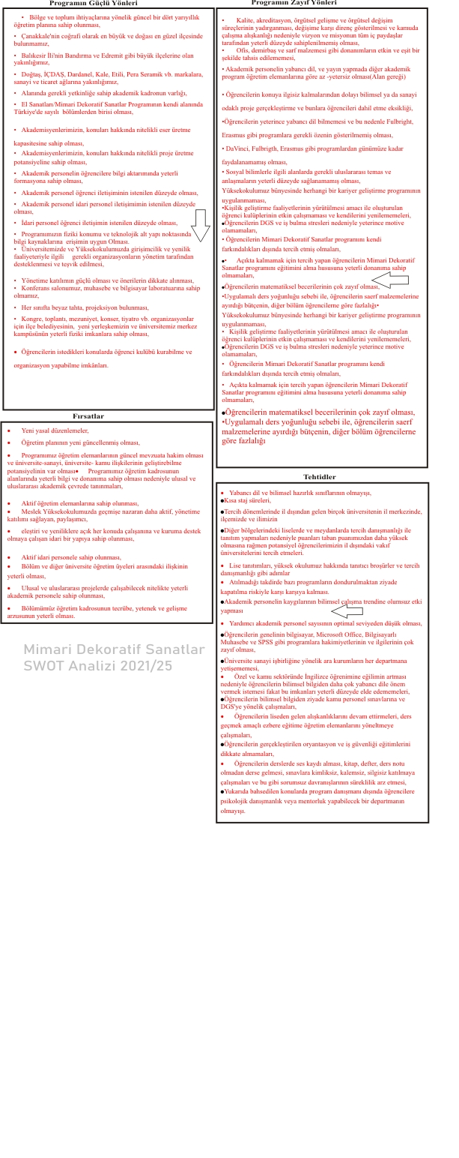

- Programımızın Misyon, Vizyon ve Temel Değerleri

Yenice Meslek Yüksek Okulu El Sanatları Bölümü, Mimari Dekoratif Sanatlar Programının Vizyonu; Mekanizasyon ve Bilişim çağında el üretimi sanatsal eserler, tüketim toplumunda özel bir yere sahiptir. Bölüm dekoratif ürünlerde gelenekselden beslenen çağdaş üretimler yapabilen, sanatçıların tasarımlarını uygulamaya geçirebilen, teknik bilgi ve beceriye sahip öğrenciler yetiştirmektir. Bu bağlamda El sanatları bölümü ve bünyesindeki programlar; estetik kaygıları düşük sağlam temeller üzerine kurulu işlerde emek sahibi bireyler kazandıran bir bölüm olma hedefindedir.

Yenice Meslek Yüksek Okulu El Sanatları Bölümü, Mimari Dekoratif Sanatlar Programının Misyonu; Geleneksel El Sanatları ve Mimari Dekoratif Sanatlar Programı öğrencileri, sanatsal dekorasyon alanında tasarımcıların en büyük yardımcısı konumundadır. Yıl içerisinde bu doğrultuda uygulamalı derslerde örnek üretimler gerçekleştirilir.

Programımızın vizyon ve misyonunu oluşturan temel amaçlar;

  - Eğitim, öğretim ve araştırma kalitesi ile Türkiye ve dünyada tercih edilen;
  - Teknolojik gelişmelere duyarlı, toplumun ve sektör temsilcilerinin beklentilerine uygun İnsan kaynağı yetiştiren;
  - Uluslararası akademik çevrede bölümümüzü en etkin şekilde temsil eden;
  - Öğretim elemanları ile sonuç odaklı bir eğitim profili oluşturan;
  - Katılımcı, kendine güvenen bireyler yetiştiren;
  - Araştırmayı ve yeniliği kendine görev edinmiş
  - Uluslararası değerlere saygılı, post modern yönetim ilkelerini ve toplam kalite anlayışını benimsemiş, kendini sürekli yenileyen bir program olmaktır.

Programımız vizyon ve misyonunu oluşturan temel değerler;

  - Atatürk İlke ve İnkılâplarına bağlı olmak,
  - Vatan sevgisiyle görevini anayasa, uluslararası hukuk ilkeleri, insan hakları ve yüksek öğretim mevzuatıyla ilgili tüm yasal düzenlemelere uyarak yerine getirmek,
  - Din, dil, ırk, milliyet, renk, düşünce farklılığı gözetmeksizin insanları sevmek ve saymak,
  - Çalışmaktan, doğruluktan ve dürüstlükten taviz vermemek,
  - Üniversitenin misyon ve vizyonuna bağlı olmak,
  - Bilimin uluslararası kabul görmesine inanmak,
  - Yenilikçi olmak, değişimi yönetmek ve gerçekleştirmek,
  - Kurumsal bağlılığa, kurum içinde uyum ve dayanışmaya önem vermek,
  - Zaman yönetimine özen göstererek sürekli mükemmelliği yakalamaya çalışmak,
  - İşimizi sevmek , özgün araştırmalar ve tasarım yapmak,
  - Sürdürülebilir rekabet avantajı sağlamak.

- Sorunlara Çözüm Önerileri Getirilmesi ve Uygun Stratejilerin Geliştirilmesi

Bölümümüzün yaptığı SWOT analizleri neticesinde değerlendirilen zayıf/kuvvetli yönleri, önündeki fırsatlar/tehditler dikkate alınarak üniversitemizin uyguladığı stratejilere uyumlu hale getirilecek biçimde değerlendirilmiştir. Bölümümüzün/programımızın çalışan/öğrenci performansı dikkate alınarak, öğrenci kontenjanının doluluk oranının değişim göstermesi/tercih edilebilirlik oranı değişiklik o yılki sınav düzeyine hayat şartları, alım gücü, kira ücretlerinin artması vb ekonomik nedenlere göre farklılık göstermektedir. Bu kapsamda 2021-2022 Akademik Yılı için uygulanması düşünülen en temel çözüm önerileri ve stratejiler kısaca aşağıda bilgilerinize sunulmuştur.

Strateji 1: Bilimsel, girişimci ve yenilikçi bir üniversite olmak ve öğretim üyesi sayısının arttırılması.

Strateji 2: Kaliteli eğitim ve öğretim faaliyetleri sunmak, diğer meslek yüksekokullarıyla daha rekabetçi bir program için yenilikçi bir öğretim planı geliştirmek, sanatsal proje sayılarının ve tanınırlığın arttırılması çalışmalarında bulunmak.

Strateji 3: Tüm paydaşlarla ilişkilerin geliştirilmesine yönelik yeni faaliyetler geliştirmek.

Strateji 4: Bologna girişlerinin her dönem dersi veren ilgili öğretim elemanları tarafından güncellenmesinin sağlanması. Öğretim elemanlarının araştırma yöntem ve teknikleri ile istatik konularında kendilerini yenilemeleri bu konularda gerekli hizmet içi eğitimlerin alınması.

Strateji 5: Eğitimin kalitesinin yükselmesi ve öğrencilerimizin eğitimden daha fazla istifade edebilmeleri için akademik personelin kendi uzmanlık alanında ders vermesi sağlanarak adaletli bir ders paylaşımı yapılmalıdır.

Strateji 6: Meslek Yüksekokulumuzun (yakın illerde) Çanakkale ve Balıkesir de liselere tanıtım ve tercih danışmanlığı yapmaya devam etmesi teşvik edilerek, potansiyel öğrencilerimizi kazanmamız için daha fazla çaba harcanması.

Strateji 7: Öğretim elemanlarının derse girmeden önce öğrenciyi bilgilendirmesine özen gösterilmesi.

Strateji 8: Bölümü tanıtıcı profosyonel düzeyde hazırlanmış bir video ve web adresi çalışılması/ tasarlanması

Strateji 9: Öğretim üyesi öğretim elemanının uyumlu çalışabilmesi için etkin iletişim tekniklerinin kullanılması.

Strateji 10: Öğrencinin Kırtasiye ihtiyacı( fotokopi, sanatsal malzeme, vb.)nın okul içerisinden uygun fiyatlı karşılanması

Strateji 11: Öğretim elemanlarının derslerinin sabit hale getirilmesi.

Strateji 12: Üniversite-sanayi iş birliği ile staj yeri bulma konusunda öğrenci yararına protokoller sağlanması.

Strateji 13: Öğretim elemanlarının ders anlatım tekniklerini geliştirerek uygulamaya ağırlık verilmesi.

Strateji 14: Rakip programlarla gereken karşılaştırmaların yapılarak varsa yeni önerilerin getirilmesi.

Strateji 15: Bölgesel seminer, kongre, sempozyum ve fuarlarda öncü meslek yüksekokulları arasında yer almak için çalışmaların gerçekleştirilmesi.

Strateji 16: Öğrencilerin, teknik gezi, kongre vb. etkinliklere katılımın daha fazla teşvik edilerek piyasa uygulamalı eğitimin desteklenmesi.

Strateji 17: Öğrencilere ve akademik personele yabancı dil öğreniminde gerekli kolaylığın sağlanması. Öğrenciler ve akademik personel için Fulbright, Erasmus, Sokrates, Da Vinci Farabi, programları gibi değişim programları ile desteklenerek bu hususta gerekli imkanların sağlanması.

- EKLER

21.1. 4 Yarıyıllık Öğretim Programı (Yeni
1.Yarıyıl
Ders Kodu | Ders Adı | Ders Tipi | Teorik | Uygulama | Laboratuvar | Yerel Kredi | AKTS
ATA-1003 | Atatürk İlkeleri ve İnkılap Tarihi I | Zorunlu | 2 | 0 | 0 | 2 | 1
MDS-1001 | Mesleki Teknik Resim I | Zorunlu | 2 | 0 | 0 | 2 | 3
MDS-1005 | Sanat Tarihi I | Zorunlu | 2 | 0 | 0 | 2 | 2
MDS-1007 | Duvar Süsleme Teknikleri I | Zorunlu | 2 | 1 | 0 | 3 | 5
MDS-1013 | Temel Sanat Eğitimi I | Zorunlu | 2 | 1 | 0 | 3 | 6
MDS-1015 | Model Kalıp Teknikleri I | Zorunlu | 2 | 1 | 0 | 3 | 6
TBK-1079 | Temel Bilgi Tekn.Kul | Zorunlu | 1 | 1 | 0 | 2 | 3
TDİ-1003 | Türk Dili I | Zorunlu | 2 | 0 | 0 | 2 | 1
YDİ-1001 | İngilizce I | Zorunlu | 2 | 0 | 0 | 2 | 2
SEC-1001 | 1.Yarıyıl YÖK Seçmeli Ders Grubu |  |  |  |  | 1 | 1
 |  | Toplam : | 17 | 0 | 4 | 22 | 30
2.Yarıyıl
Ders Kodu | Ders Adı | Ders Tipi | Teorik | Uygulama | Laboratuvar | Yerel Kredi | AKTS
ATA-1004 | Atatürk İlke Ve İnkılap Tarihi II | Zorunlu | 2 | 0 | 0 | 2 | 1
MDS-1002 | Mesleki Teknik Resim II | Zorunlu | 2 | 0 | 0 | 2 | 3
MDS-1006 | Sanat Tarihi II | Zorunlu | 2 | 0 | 0 | 2 | 3
MDS-1008 | Duvar Süsleme Teknikleri II | Zorunlu | 4 | 1 | 0 | 5 | 5
MDS-1010 | Seramik Teknolojisi I | Zorunlu | 2 | 0 | 0 | 2 | 4
MDS-1014 | Model Kalıp Teknikleri II | Zorunlu | 3 | 1 | 0 | 4 | 6
MDS-1016 | Temel Sanat Eğitimi II | Zorunlu | 3 | 1 | 0 | 4 | 5
TDİ-1004 | Türk Dili II | Zorunlu | 2 | 0 | 0 | 2 | 1
YDİ-1002 | İngilizce II | Zorunlu | 2 | 0 | 0 | 2 | 2
 |  | Toplam : | 22 | 0 | 3 | 25 | 30

3.Yarıyıl
Ders Kodu | Ders Adı | Ders Tipi | Teorik | Uygulama | Laboratuvar | Yerel Kredi | AKTS
MDS-2007 | Duvar Süsleme tek.III | Zorunlu | 3 | 1 | 0 | 4 | 5
MDS-2035 | Seramik Teknolojisi II | Zorunlu | 2 | 0 | 0 | 2 | 4
MDS-2039 | Model Kalıp Teknikleri III | Zorunlu | 3 | 1 | 0 | 4 | 4
SEC-1005 | 3.Yarıyıl Bölüm Seçmeli Ders Grubu |  |  |  |  | 22 | 17
 |  | Toplam : | 8 | 0 | 2 | 32 | 30

4.Yarıyıl
Ders Kodu | Ders Adı | Ders Tipi | Teorik | Uygulama | Laboratuvar | Yerel Kredi | AKTS
MDS-2004 | Cam İşleme Teknikleri | Zorunlu | 2 | 1 | 0 | 3 | 3
MDS-2008 | Duvar Süsleme Teknikleri IV | Zorunlu | 3 | 1 | 0 | 4 | 4
MDS-2012 | Model Kalıp Teknikleri IV | Zorunlu | 2 | 1 | 0 | 3 | 3
MDS-2014 | STAJ | Zorunlu | 0 | 0 | 0 | 0 | 8
SEC-1006 | 4.Yarıyıl Bölüm Seçmeli Ders Grubu |  |  |  |  | 16 | 12
 |  | Toplam : | 7 | 0 | 3 | 26 | 30

1.Yarıyıl YÖK Seçmeli Ders Grubu - SEC-1001
Ders Kodu | Ders Adı | Teorik | Uygulama | Laboratuvar | Yerel Kredi | AKTS
GUS-1001 | Güzel Sanatlar | 2 | 0 | 0 | 0 | 1
BED-1001 | Beden Eğitimi | 2 | 0 | 0 | 0 | 1

3.Yarıyıl Bölüm Seçmeli Ders Grubu - SEC-1005
Ders Kodu | Ders Adı | Teorik | Uygulama | Laboratuvar | Yerel Kredi | AKTS
MDS-2023 | Ahşap Mimari Süslemeler ve Uygulamaları I | 3 | 1 | 0 | 4 | 4
MDS-2025 | Geleneksel Türk El Sanatları Tarihi I | 2 | 0 | 0 | 2 | 2
MDS-2021 | Çini Uygulamaları ı | 3 | 1 | 0 | 4 | 4
4.Yarıyıl Bölüm Seçmeli Ders Grubu - SEC-1006
Ders Kodu | Ders Adı | Teorik | Uygulama | Laboratuvar | Yerel Kredi | AKTS
MDS-2016 | Geleneksel Türk Desenleri II | 3 | 1 | 0 | 4 | 4
MDS-2020 | Ahşap Mimari Süslemeler ve Uygulamaları II | 3 | 1 | 0 | 4 | 4

  - 2017-2018 / 2018-2019 / 2019-2020 /2020-2021 Akademik Yılı Faaliyetleri

1 | DUVAR SÜSTEME TEKNİKLERİ final çalışmaları ile Sanal Sergi. Haziran 2021 | 30.06.2021
2 | 2020 yıl sonu Sanal Sergimiz | 23.07.2020
3 | Yorum Sergisi 25 Aralık 2019’da | 26.12.2019
4 | Nevruz Köyü. İbrahim Bodur Camii Teknik Gezi | 28.11.2019
5 | Final Sınavları | 25.12.2018
6 | Mini Sergi | 20.11.2018
7 | Etili Seramik Teknik Gezi | 25.05.2018
8 | ESAM-Atatürk İlkokulu Ebru Şenliği 3 Mayıs 2018, perşembe günü | 03.05.2018
9 | Nevruz Köyü Kadın Girişimciler, Yöresel El Sanatları Eğitim Semineri. 29 Mart 2018, Perşembe | 29.03.2018
10 | 2017 Bölüm Sergimiz | 22.05.2017
11 | 18 Mayıs 2017 tarihli Troya-Assos Teknik Gezisi

